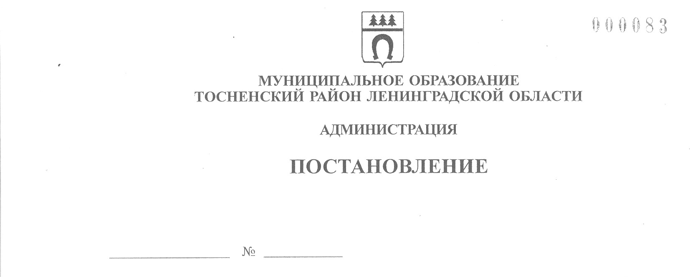

19.11.2018 2811-па

Об отказе Бриллиантовому Э.В. в предварительном
согласовании предоставления земельного участка
площадью 1200 кв. метров, расположенного в
кадастровом квартале 47:26:0401001, и о признании
утратившим силу постановления администрации
муниципального образования Тосненский район
Ленинградской области от 03.05.2018 № 1328-па

На основании п. 6 ст. 11.9, п. 3 п. 16 ст. 11.10, пп. 1, 2 п. 8 ст. 39.15, п. 14.1 ст. 39.6, пп. 2 п. 1 ст. 39.18 Земельного кодекса РФ, п. 5.1. СанПин 2.2.1/2.1.1.1200-03 «Санитарно-защитные зоны и санитарная классификация предприятий, сооружений и иных объектов», Генерального плана Никольского городского поселения Тосненского района Ленинградской области, утвержденного решением совета депутатов второго созыва Никольского городского поселения Тосненского района Ленинградской области от 26.08.2014 № 280, администрация муниципального образования Тосненский район Ленинградской области

ПОСТАНОВЛЯЕТ:

1. Отказать Бриллиантовому Эдуарду Владимировичу в предварительном согласовании предоставления земельного участка в аренду площадью 1200 кв. метров, расположенного в кадастровом квартале 47:26:0401001, так как образование земельного участка препятствует рациональному использованию земель, приводит к невозможности размещения объектов недвижимости, поскольку испрашиваемый земельный участок расположен в границах зоны с особыми условиями использования территории, установленные ограничения использования земельных участков в которой не допускают использование земельного участка в соответствии с целями использования такого земельного участка, указанными в заявлении, а именно испрашиваемый земельный участок полностью находится в санитарно-защитной зоне «Полигон» Красный Бор.
2. Признать утратившими силу постановление администрации муниципального образования Тосненский район Ленинградской области от 03.05.2018 № 1328-па «О публикации извещения о предоставлении земельного участка площадью 1000 кв. метров, расположенного в кадастровом квартале 47:26:0104001, описание местоположения: Российская Федерация, Ленинградская область, Тосненский муниципальный район, Никольское городское поселение, г. Никольское, ул. Песчаная, перед домами 46 и 50, в связи с обращением Бриллиантового Э.В.» с момента издания.
3. Опубликовать настоящее постановление в газете «Тосненский вестник», разместить извещение на официальном сайте администрации муниципального образования Тосненский район Ленинградской области в информационно-телекоммуникационной сети Интернет, на официальном сайте администрации Никольского городского поселения Тосненского района Ленинградской области.
3. Комитету имущественных отношений администрации муниципального образования Тосненский район Ленинградской области:
3.1. Обеспечить опубликование настоящего постановления и на официальном сайте администрации Никольского городского поселения Тосненского района Ленинградской области.
3.2. Направить настоящее постановление в пресс-службу комитета по организационной работе, местному самоуправлению, межнациональным и межконфессиональным отношениям администрации муниципального образования Тосненский район Ленинградской области.
4. Пресс-службе комитета по организационной работе, местному самоуправлению, межнациональным и межконфессиональным отношениям администрации муниципального образования Тосненский район Ленинградской области разместить настоящее постановление на официальном сайте администрации муниципального образования Тосненский район Ленинградской области в информационно-телекоммуникационной сети Интернет и опубликовать в газете «Тосненский вестник».
5. Контроль за исполнением постановления возложить на первого заместителя главы администрации муниципального образования Тосненский район Ленинградской области Носова М.И.

Глава администрации В.З. Гончаров

Шпак 33201
12 гв

